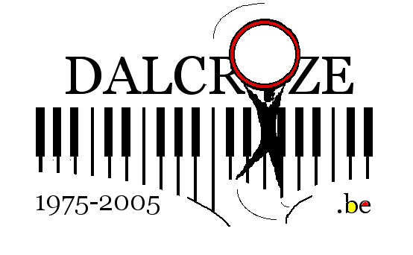  INSTITUT DE RYTHMIQUE JAQUES-DALCROZE  DE BELGIQUE ASBL  AGRÉÉ PAR LA COMMUNAUTE FRANCAISE  ________  La Directrice : Carine De Vinck  53 rue H. Wafelaerts  B - 1060 Bruxelles  ________ | EPREUVES D’ADMISSION  Etudes en pédagogie artistique  Année académique 2019-2020

Notre mission

- Former professionnellement à la pédagogie artistique
- Fournir un bagage artistique polyvalent par l’apprentissage de la Rythmique, du Mouvement, de l’Expression Corporelle et de la Musique
Au terme de la formation, un diplôme de fin d’études en pédagogie artistique est délivré
Ce diplôme est reconnu par l’enseignement artistique à horaire réduit pour donner cours en académies de musique et des arts de la parole

Pour accéder aux épreuves d’admission, il est obligatoire de participer à l’ensemble des journées découvertes. Les professeurs jugeront de vos aptitudes rythmiques et corporelles lors de ces leçons.
Une interview clôturera les épreuves d’admission.

Epreuves d’admission aux études  en Rythmique | Epreuves d’admission aux études  en Expression Corporelle
Dossier d’admission
- Copie de la carte d’identité
- Curriculum d’études antérieures (1p A4)
- Lettre de motivation (1p A4)
- Dépôt du dossier le 1er jour des journées découvertes

Travaux personnels à présenter aux épreuves d’admission  - Une pièce instrumentale en solo (instrument au choix) de difficulté moyenne prouvant au moins 5 années de pratique musicale  - Une pièce en solo au piano (improvisée ou écrite) de difficulté libre  - le candidat doit lire aisément en clé de sol et clé de fa, un test sera fait le jour de l’audition d’entrée  - Une présentation au clavier d’enchainement cadentiels (I-V-I) modulants dans 5 tonalités voisines de la tonalité de départ (libre) | Travaux personnels à présenter aux épreuves d’admission  - Exercice d’expression corporelle dont la consigne sera donnée lors de la leçon suivie  - Une composition personnelle en solo de 3 min, sans engin ni installation prouvant 5 années de formation corporelle (La discipline corporelle est laissée au choix du candidat et l’utilisation de musique est permise

